προβλήματα web app
1)Όταν ο προπονητης παει να φτιαξει μια ασκηση φαινεται σαν να υπαρχει τοσο χωρος χαμενος.Ισως πρεπει αν παει η σκακιερα πιο δεξια και να αυξηθει το μεγεθος των στοιχειων των ερωτησεων του προπονητη
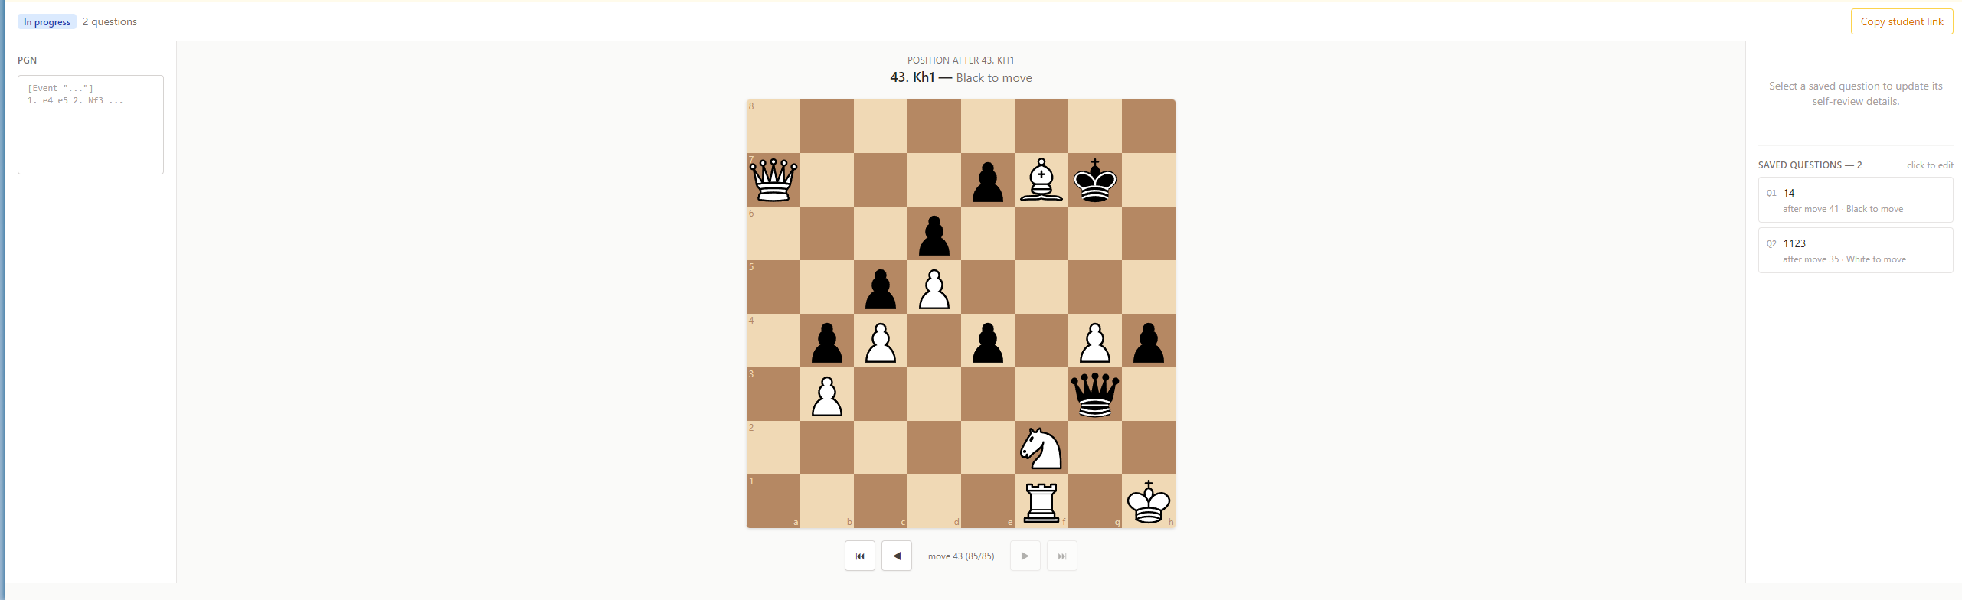

Επισης σε ηδη φτιαγμενη ασκηση το Pgn εξαφανιζεται στα δεξια για καποιο λογο
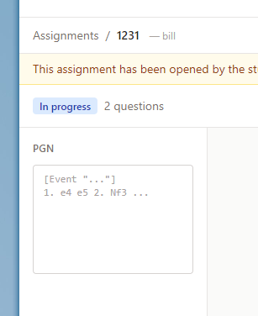

3)Αυτό πιανει πολύ χωρο ισως.
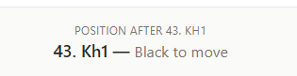
4)δεν καταλαβαινω την λειτουργια
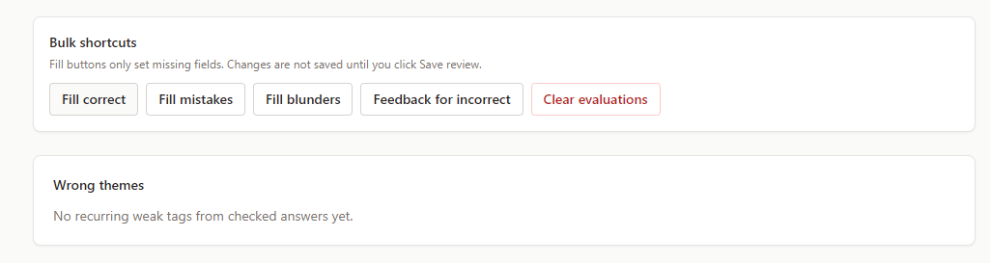
5)παλι χανεται πολύ χωρος χωρις λογο ενώ επισης χρειαζεται πολύ scroll down για να δω τα στοιχεια
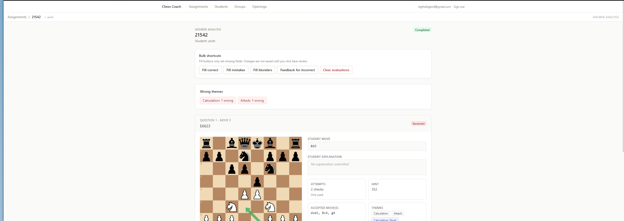

6)Στην κατηγορια μαθητες τα στοιχεια αν και ωραια σαν πληροφορια είναι πολύ απαρχαιωμενα και δεν χρησιμοποιουν καθολου ωραια γραφικα.Επισης παλι χανεται πολυς χωρος χωρις λογο.
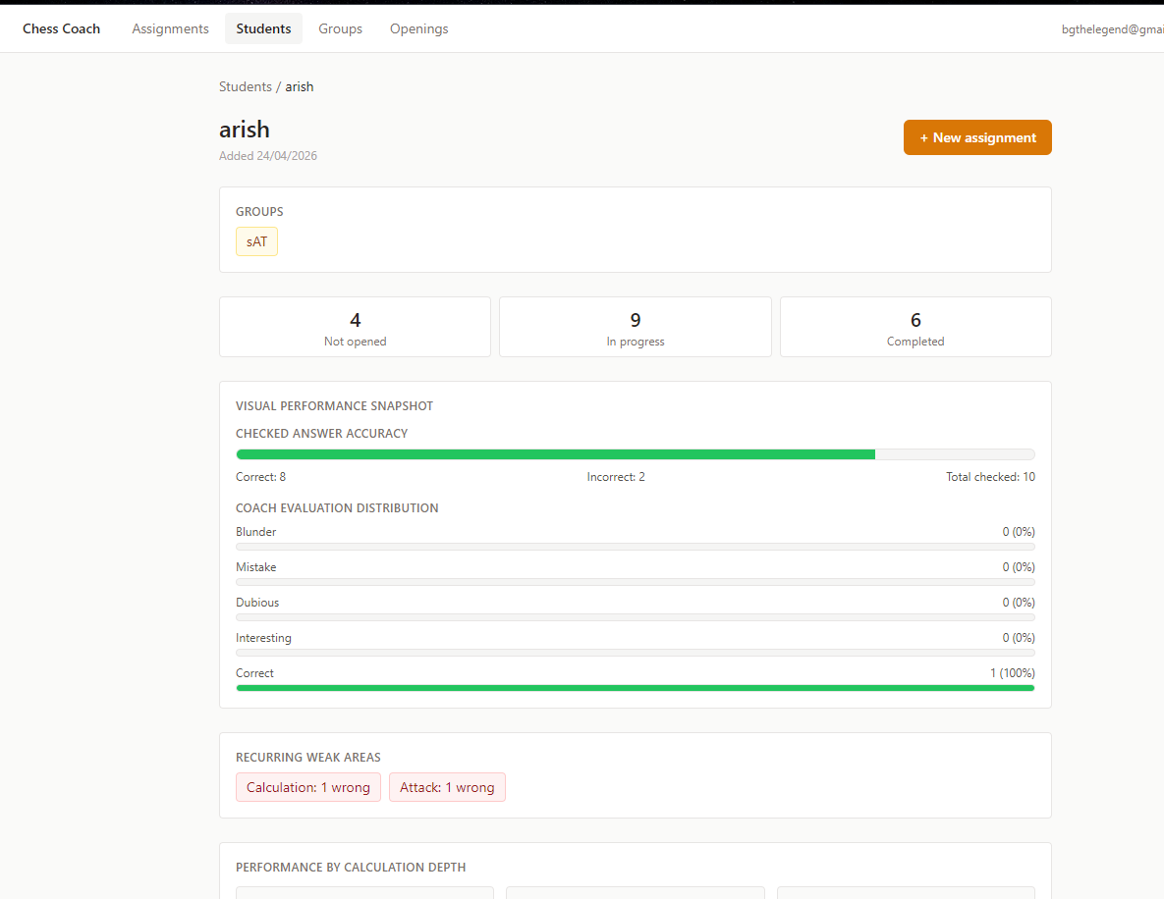

7)στα ανοιγματα η mainline καταλαμβανει πολύ χωρο από την σελιδα ενώ χρειαζεται και σκρολαρισμα πολύ για να δεις αλλα branch.Επισης δεν καταλαβαινω το ρολο αυτου του σηματος.Επισης η σκακιερα είναι πολύ μικρη.
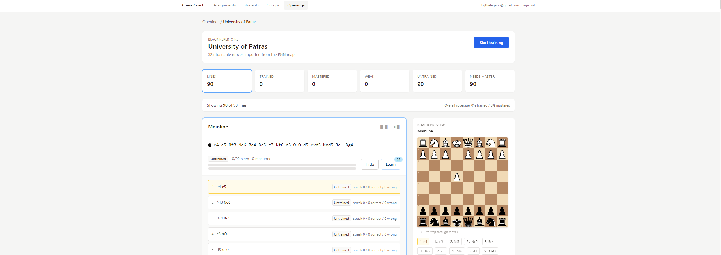

8)Το move trainer είναι clunky,αντι να παιζει της κινηση του αντιπαλου κατευθειαν,φορτωνει σου λεει για λιγο correct και επειτα φορτωνει την νεα θεση να κανεις train με την κινηση του αντιπαλου ηδη παιγμενη.Αυτος δεν είναι ωραιος τροπος ουτε μοιαζει με αυτόν του chessable.Επισης δεν εμφανιζονται τα σχολια από το updated pgn.

